Зертханалық жұмыс 15: Жеке портфолио веб-сайтын әзірлеу

Жұмыстың мақсаты

Бұл зертханалық жұмыстың мақсаты — студенттердің осыған дейін орындаған зертханалық жұмыстарын бір жүйеге біріктіріп, оларды сапалы жеке портфолио веб-сайты арқылы көрсету. Әр студент өзіне арналған жеке портфолио веб-сайтын әзірлеуі тиіс. Сайт студенттің жеке ақпаратын, дағдыларын, оқу тәжірибесін және бұрын орындалған зертханалық жұмыстарын көрсетуге арналған болуы керек.

Негізгі тапсырма

Студенттер жеке портфолио веб-сайтын жасау үшін кемінде толық prompt жазуы керек:

- Сайт құрылымын жасауға арналған prompt
- Сайтта қандай бөлімдер болуы керек екенін сипаттау.
- Дизайн және интерфейсті жақсартуға арналған prompt
- Сайттың түсі, стилі, орналасуы, мобильді нұсқасы және қолданушыға ыңғайлылығы туралы жазу.

Prompt жазу кезінде ескеру қажет

Prompt нақты және түсінікті болуы керек. Онда келесі талаптар көрсетілуі тиіс:
- сайттың мақсаты;
- студент туралы ақпарат;
- негізгі бөлімдер;
- бұрын орындалған зертханалық жұмыстар;
- қолданылатын технологиялар;
- дизайн талабы;
- …

Ұсынылатын AI coding құралдары
Студенттер келесі құралдардың бірін таңдай алады:
- Visual Studio Code + AI extension (мысалы codex, claude code):
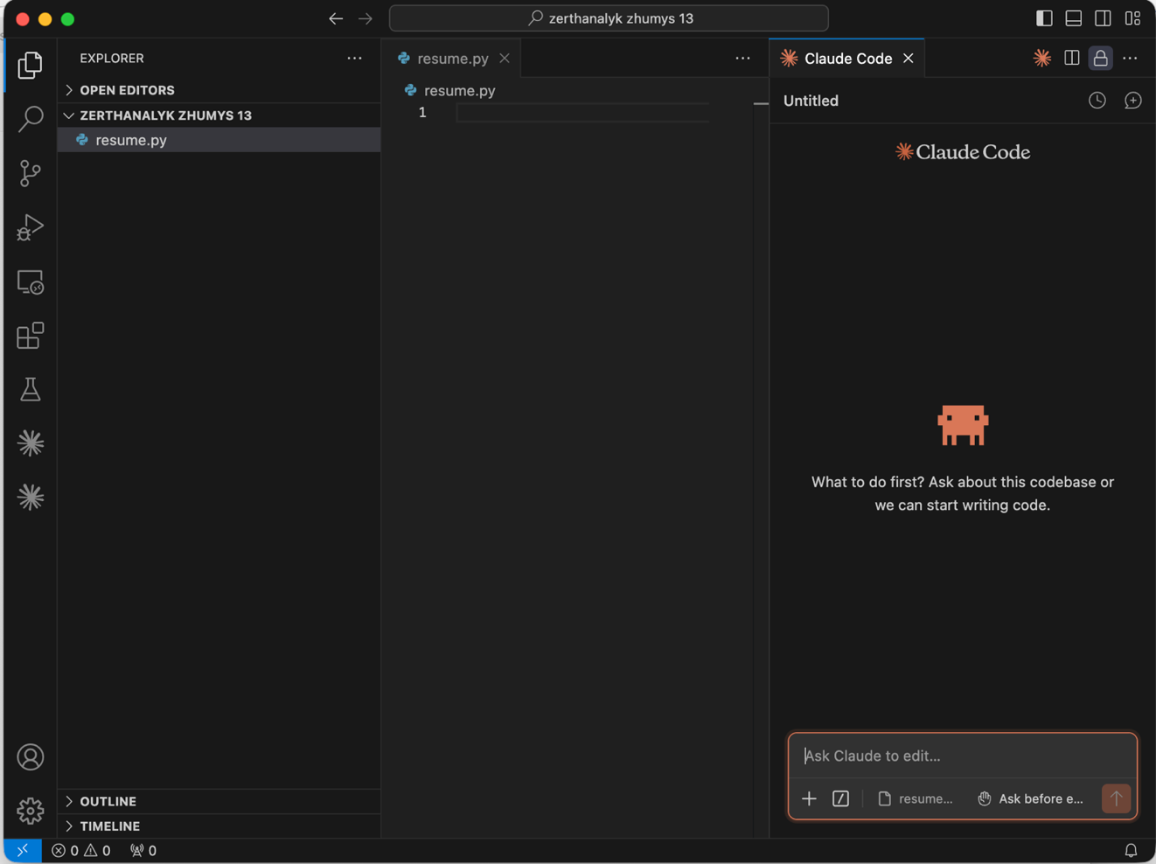

- Немесе OpenAI Codex;
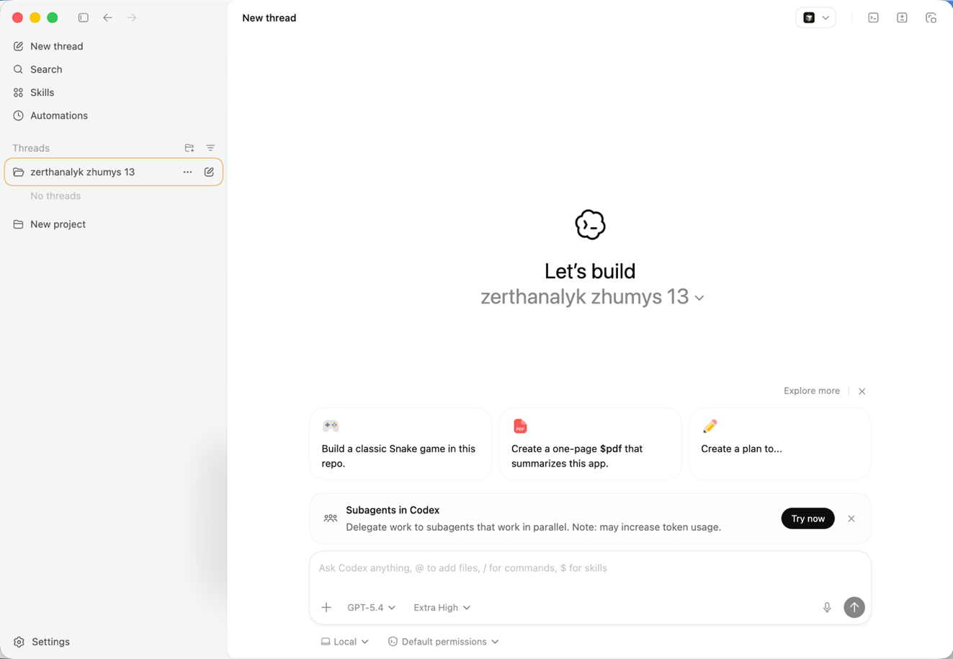

- Antigravity;
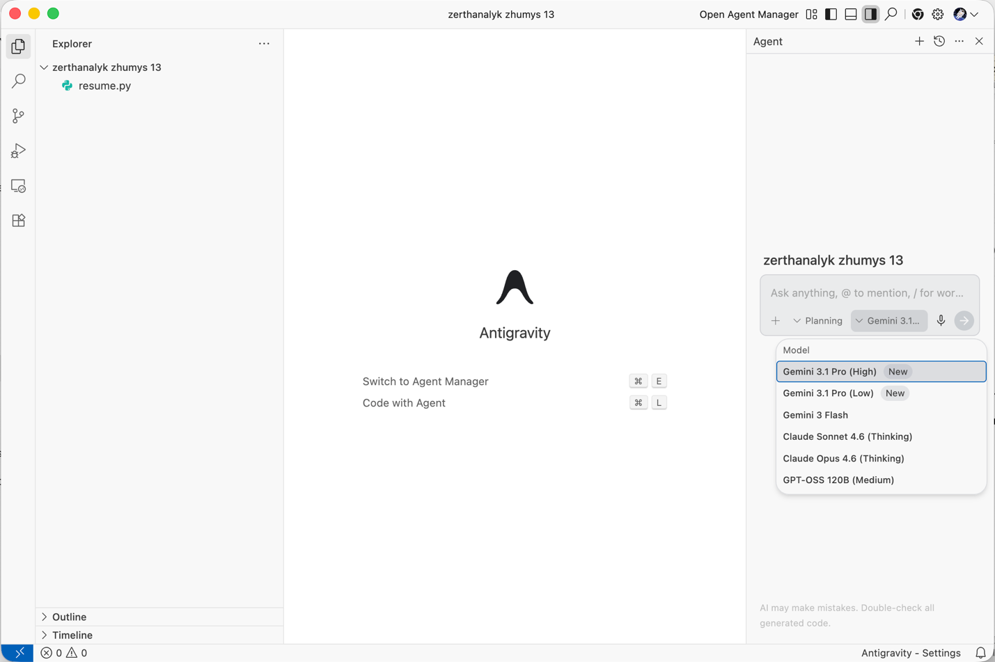

- басқа AI coding құралдары: Trae, …

Қателерді талдау:
AI құралдарының кемшіліктерін анықтаңыз.
Талдау кезінде:
- қандай функциялар жоқ;
- қандай функциялар дұрыс істемейді;
- интерфейс мәселелері;
- кодтағы қателер;
- логикалық қателер;
- қауіпсіздік мәселелері.
Сонымен қатар:
- мәселе prompt-тан ба;
- AI түсінбеуінен бе;
- әлде құралдың шектеуінен бе — соны түсіндіріңіз.

